Ngày soạn: .../.../...
Ngày dạy: .../.../...

CHƯƠNG VI. MỘT SỐ YẾU TỐ THỐNG KÊ VÀ XÁC SUẤT

BÀI 3. TẦN SỐ GHÉP NHÓM. TẦN SỐ TƯƠNG ĐỐI GHÉP NHÓM (4 TIẾT)
I. MỤC TIÊU:
1. Kiến thức:
Học xong bài này, HS đạt các yêu cầu sau:
- Thiết lập được bảng tần số ghép nhóm, bảng tần số tương đối ghép nhóm.
- Thiết lập được biểu đồ tần số tương đối ghép nhóm (ở dạng biểu đồ cột hoặc biểu đồ đoạn thẳng).
- Nhận biết được mối liên hệ giữa thống kê với những kiến thức của các môn học khác trong Chương trình lớp 9 và trong thực tiễn.
2. Năng lực
Năng lực chung:
- Năng lực tự chủ và tự học trong tìm tòi khám phá
- Năng lực giao tiếp và hợp tác trong trình bày, thảo luận và làm việc nhóm
- Năng lực giải quyết vấn đề và sáng tạo trong thực hành, vận dụng.
Năng lực riêng: tư duy và lập luận toán học, giao tiếp toán học; mô hình hóa toán học; giải quyết vấn đề toán học.
- Tư duy và lập luận toán học: So sánh, phân tích dữ liệu, phân tích, lập luận để tìm hiểu bảng tần số ghép nhóm, tần số tương đối ghép nhóm.
- Mô hình hóa toán học: mô tả các dữ kiện bài toán thực tế, giải quyết bài toán gắn với bảng tần số ghép nhóm, tần số tương đối ghép nhóm.
- Giải quyết vấn đề toán học: sử dụng cách giải và lập luận của bảng tần số ghép nhóm, tần số tương đối ghép nhóm để vẽ biểu đồ tương đối ghép nhóm.
- Giao tiếp toán học: đọc, hiểu thông tin toán học.
- Sử dụng công cụ, phương tiện học toán: sử dụng máy tính cầm tay, thước kẻ, ê ke,…..
3. Phẩm chất
- Tích cực thực hiện nhiệm vụ khám phá, thực hành, vận dụng.
- Có tinh thần trách nhiệm trong việc thực hiện nhiệm vụ được giao.
- Khách quan, công bằng, đánh giá chính xác bài làm của nhóm mình và nhóm bạn.
- Tự tin trong việc tính toán; giải quyết bài tập chính xác.
II. THIẾT BỊ DẠY HỌC VÀ HỌC LIỆU
1 - GV: SGK, SGV, Tài liệu giảng dạy, giáo án PPT, PBT (ghi đề bài cho các hoạt động trên lớp), các hình ảnh liên quan đến nội dung bài học,...
2 - HS:
- SGK, SBT, vở ghi, giấy nháp, đồ dùng học tập (bút, thước...), bảng nhóm, bút viết bảng nhóm.
III. TIẾN TRÌNH DẠY HỌC
A. HOẠT ĐỘNG KHỞI ĐỘNG (MỞ ĐẦU)
a) Mục tiêu: Gợi động cơ, tạo tình huống xuất hiện bài toán ghép nhóm mẫu số liệu.
b) Nội dung: GV tổ chức cho HS thu thập dữ liệu bằng phiếu hỏi.
c) Sản phẩm: HS trả lời câu hỏi và hoàn thiện các bài tập được giao.
d) Tổ chức thực hiện:
Bước 1: Chuyển giao nhiệm vụ:
- GV trình chiếu câu hỏi mở đầu, cho HS suy nghĩ và trả lời.
Bảng 25 thống kê mật độ dân số (đơn vị: người/km²) của 37 tỉnh, thành phố thuộc các vùng Bắc Trung Bộ và Duyên hải miền Trung, Tây Nguyên, Đông Nam Bộ, Đồng bằng sông Cửu Long (không kể Thành phố Hồ Chí Minh) ở năm 2021.
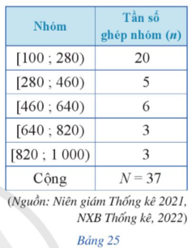
Bảng 25 là loại bảng thống kê như thế nào?
Bước 2: Thực hiện nhiệm vụ: HS quan sát và chú ý lắng nghe, thảo luận nhóm và thực hiện yêu cầu theo dẫn dắt của GV.
Bước 3: Báo cáo, thảo luận: GV gọi đại diện một số thành viên nhóm HS trả lời, HS khác nhận xét, bổ sung.
Bước 4: Kết luận, nhận định: GV ghi nhận câu trả lời của HS, trên cơ sở đó dẫn dắt HS vào tìm hiểu bài học mới: “Trong bài học hôm nay, chúng ta sẽ tìm hiểu thêm một dạng bảng thống kê mới. Bảng thông kê này được xác định như thế nào? Chúng ta cùng tìm hiểu bài hôm nay”.
$⇒$ TẦN SỐ GHÉP NHÓM. TẦN SỐ TƯƠNG ĐỐI GHÉP NHÓM
B. HÌNH THÀNH KIẾN THỨC MỚI
Hoạt động 1: Mẫu số liệu ghép nhóm. Tần số ghép nhóm. Bảng tần số ghép nhóm.
a) Mục tiêu:
- Nhận biết mẫu số liệu ghép nhóm.
- Thiết lập được bảng tần số ghép nhóm, bảng tần số tương đối ghép nhóm.
b) Nội dung:
- HS đọc SGK, nghe giảng, thực hiện các nhiệm vụ được giao, suy nghĩ trả lời câu hỏi, thực hiện HĐ1; 2, Luyện tập 1; 2 và các Ví dụ.
c) Sản phẩm: HS hình thành được kiến thức bài học, câu trả lời của HS cho các câu hỏi, HS nhận biết mẫu số liệu ghép nhóm.
d) Tổ chức thực hiện:
HĐ CỦA GV VÀ HS | SẢN PHẨM DỰ KIẾN
Bước 1: Chuyển giao nhiệm vụ:  NV1: Tìm hiểu mẫu số liệu ghép nhóm  - GV cho HS quan sát và thực hiện yêu cầu của phần HĐ1  - GV dẫn dắt để học sinh nhận tháy lập bảng tần số (hay bảng tần số tương đối) sẽ gặp khó khăn, do đó giới thiệu mẫu số liệu ghép nhóm.  - HS đọc – hiểu Ví dụ 1 : GV hướng dẫn HS thực hiện chọn các nửa khoảng tương ứng.  - GV cho HS thực hiện cá nhân Luyện tập 1.  + Sau đó, GV chỉ định 1 HS lên bảng thực hiện giải bài toán.  + HS dưới lớp nhận xét, bổ sung  + GV chốt đáp án.  - GV khái quát cách chuyển mẫu số liệu không ghép nhóm thành mẫu số liệu ghép nhóm.  + GV chú ý cho HS đầu mút của các nhóm có thể không phải là giá trị của mẫu số liệu.  NV2: Tìm hiểu tần số ghép nhóm và bảng tần số ghép nhóm  - GV cho HS đọc và thực hiện HĐ2.  - GV dẫn dắt HS tìm hiểu cách lập bảng tần số ghéo nhóm cho ví dụ trên.  Bảng tần số ghép nhóm (bảng 26 và bảng 27).  - GV cho HS khái quát về khái niệm tần số ghép nhóm và cách biểu diễn bảng tần số ghép nhóm.  - GV cho HS tìm hiểu và thực hiện Ví dụ 2: Thực hiện lập bảng tần số cho mẫu số liệu ghép nhóm.  + GV giới thiệu biểu đồ tần số ghép nhóm.  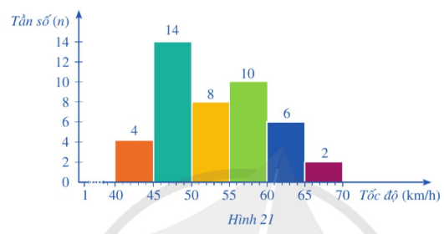  - HS thảo luận nhóm đôi, hoàn thành yêu cầu của Luyện tập 2.  Bước 2: Thực hiện nhiệm vụ:  - HĐ cá nhân: HS suy nghĩ, hoàn thành vở.  - HĐ cặp đôi, nhóm: các thành viên trao đổi, đóng góp ý kiến và thống nhất đáp án.  Cả lớp chú ý thực hiện các yêu cầu của GV, chú ý bài làm các bạn và nhận xét.  - GV: quan sát và trợ giúp HS.  Bước 3: Báo cáo, thảo luận:  - HS trả lời trình bày miệng/ trình bày bảng, cả lớp nhận xét, GV đánh giá, dẫn dắt, chốt lại kiến thức.  Bước 4: Kết luận, nhận định: GV tổng quát lưu ý lại kiến thức trọng tâm | I. Mẫu số liệu ghép nhóm  HĐ1  a) Mẫu số liệu trên có 18 giá trị khác nhau. Đó là: 150; 152; 153; 156; 157; 158; 159; 160; 161; 163; 164; 165; 166; 167; 168; 169; 172; 174.  b) Không nên dùng bảng tần số (hay bảng tần số tương đối) để biểu diễn mẫu số liệu thống kê đó.  Nhận xét: SGK – tr.24  Kết luận  Trong thống kê, ta quy ước:  - Nửa khoảng $[a;b)$ là tập hợp các giá trị $x$ của số liệu sao cho $x≥a$ và $x<b$;  - Độ dài của nửa khoảng $[a;b)$ là $b-a$;  - Khi một nhóm ứng với nửa khoảng $[a;b)$ thì ta gọi $a$ là đầu mút trái và $b$ là đầu mút phải của nhóm đó.  Ví dụ 1: SGK – tr.25  Hướng dẫn giải: SGK – tr.25  Luyện tập 1  Trong mẫu số liệu đó, số liệu có giá trị nhỏ nhất là 6,6, số liệu có giá trị lớn nhất là 9,4. Vì thế, ta có thể chọn nửa khoảng [6,5; 9,5) sao cho giá trị của mỗi số liệu trong mẫu số liệu đều thuộc nửa khoảng [6,5; 9,5).  Vì độ dài của nửa khoảng [6,5; 9,5) bằng 9,5 – 6,5 = 3 nên ta có thể phân chia nửa khoảng đó thành năm nửa khoảng có độ dài bằng nhau là: [6,5; 7,1), [7,1; 7,7), [7,7; 8,3), [8,3; 8,9), [8,9; 9,5).  Vậy ta có thể ghép nhóm mẫu số liệu đã cho theo năm nhóm ứng với năm nửa khoảng đó.  Kết luận  Để chuyển mẫu số liệu không ghép nhóm thành mẫu số liệu ghép nhóm, ta có thể thực hiện như sau:  - Tìm nửa khoảng $[a;b)$ sao cho giá trị của mỗi số liệu trong mẫu số liệu đều thuộc nửa khoảng $[a;b)$;  - Ta thường phân chia nửa khoảng $[a;b)$ thành các nửa khoảng có độ dài bằng nhau.  II. Tần số ghép nhóm. Bảng tần số ghép nhóm  HĐ2  Có 5 số liệu trong mẫu số liệu trên thuộc vào nhóm 1 (có 1 số liệu có giá trị là 150; 2 số liệu có giá trị là 152 và 2 số liệu có giá trị là 153).  Nhận xét: SGK – 26  Kết luận  - Trong một mẫu số liệu ghép nhóm, tần số ghép nhóm (hay tần số) của một nhóm là số số liệu trong mẫu số liệu thuộc vào nhóm đó. Tần số của nhóm 1, nhóm 2, …, nhóm $m$ kí hiệu lần lượt là $n_{1},n_{2},…,n_{m}$.  - Để lập bảng tần số ghép nhóm ở dạng bảng ngang, ta có thể làm như sau:  Bước 1. Xác định các nhóm của mẫu dữ liệu ghép nhóm và tìm tần số của mỗi nhóm đó  Bước 2. Lập bảng gồm 2 dòng và một số cột  Theo thứ tự từ trên xuống dưới, ta lần lượt ghi:  - Cột đầu tiên: Nhóm, Tần số ($n$)  - Các cột tiếp theo lần lượt ghi nhóm và tần số của nhóm đó  - Cột cuối cùng: Cộng, N = …  Chú ý: Bảng tần số ghép nhóm ở dạng bảng dọc được lập bằng cách tương tự như trên.  Ví dụ 2: SGK – tr.27  Hướng dẫn giải: SGK – tr.27.  Luyện tập 2  Tần số của các nhóm [30;40), [40;50), [50;60), [60;70), [70;80), [80;90) lần lượt là $n_{1}=5;n_{2}=6;n_{3}=6;n_{4}=4;n_{5}=3;n_{6}=6$.  Bảng tần số ghép nhóm của mẫu số liệu ghép nhóm:
  Nhóm | Tần số ($n$)
  [30; 40) | 5
  [40; 50) | 6
  [50; 60) | 6
  [60; 70) | 4
  [70; 80) | 3
  [80; 90) | 5
  Cộng | N = 30
Hoạt động 2: Tần số tương đối ghép nhóm. Bảng tần số tương đối ghép nhóm. Biểu đồ tần số tương đối ghép nhóm
a) Mục tiêu:
- Thiết lập được bảng tần số tương đối ghép nhóm.
- Thiết lập được biểu đồ tần số tương đối ghép nhóm (ở dạng biểu đồ cột hoặc biểu đồ đoạn thẳng).
b) Nội dung:
- HS đọc SGK, nghe giảng, thực hiện các nhiệm vụ được giao, suy nghĩ trả lời câu hỏi, thực hiện HĐ3; 4; 5, Luyện tập 3; 4 và các Ví dụ.
c) Sản phẩm: HS hình thành được kiến thức bài học, câu trả lời của HS cho các câu hỏi, HS nhận biết khái niệm tần số, bảng tần số và thiếp lập biểu đồ tần số.
d) Tổ chức thực hiện:
HĐ CỦA GV VÀ HS | SẢN PHẨM DỰ KIẾN
Bước 1: Chuyển giao nhiệm vụ:  NV1: Tìm hiểu tần số tương dối ghép nhóm và bảng tần số tương đối ghép nhóm  - GV cho HS quan sát và thực hiện yêu cầu của phần HĐ3  - GV giới thiệu khái niệm tần số tương đối ghép nhóm (tần số tương đối) của mẫu số liệu ghép nhóm.  + GV cho HS lần lượt tính tần số tương đối ghép nhóm các nhóm còn lại.  + GV dẫn dắt HS lập bảng tần số tương đối ghép nhóm.  $→$ Từ đó, GV cho HS nếu khái niệm tần số tương đối ghép nhóm và cách lập bảng tần số tương đối ghép nhóm.  - HS đọc – hiểu Ví dụ 3 và thực hiện lại vào vở cá nhân.  - GV cho HS thực hiện cá nhân Luyện tập 3.  + Sau đó, GV chỉ định 1 HS lên bảng thực hiện giải bài toán.  + HS dưới lớp nhận xét, bổ sung  + GV chốt đáp án.  - GV nhấn mạnh: Tần số tương đối của một nhóm phản ánh số lượng số liệu của nhóm đó chiếm bao nhiêu phần trăm trong tổng thể thống kê.  NV2: Tìm hiểu biểu đồ tần số tương đối ghép nhóm  - GV cho HS đọc và tìm hiểu HĐ4.  + HS thực hiện lần lượt từng bước theo hướng dẫn.  $→$ GV giới thiệu biểu đồ tần số tương đối ghép nhóm ở dạng biểu đồ cột.  - GV cho HS nêu các bước biểu diễn biểu đồ tần số tương đối ghép nhóm.  - GV cho HS tìm hiểu và thực hiện Ví dụ 4: Thực hiện biểu diễn biểu đồ tần số tương đối ghép nhóm ở dạng biểu đồ cột.  - GV cho HS đọc và tìm hiểu HĐ5.  + HS thực hiện lần lượt từng bước theo hướng dẫn.  $→$ GV giới thiệu biểu đồ tần số tương đối ghép nhóm ở dạng biểu đồ đoạn thẳng của mẫu số liệu ghép nhóm.  - GV cho HS nêu các bước biểu diễn biểu đồ tần số tương đối ghép nhóm.  - GV cho HS tìm hiểu và thực hiện Ví dụ 5: Thực hiện biểu diễn biểu đồ tần số tương đối ghép nhóm ở dạng biểu đồ đoạn thẳng.  - HS thảo luận nhóm đôi, hoàn thành yêu cầu của Luyện tập 4.  Bước 2: Thực hiện nhiệm vụ:  - HĐ cá nhân: HS suy nghĩ, hoàn thành vở.  - HĐ cặp đôi, nhóm: các thành viên trao đổi, đóng góp ý kiến và thống nhất đáp án.  Cả lớp chú ý thực hiện các yêu cầu của GV, chú ý bài làm các bạn và nhận xét.  - GV: quan sát và trợ giúp HS.  Bước 3: Báo cáo, thảo luận:  - HS trả lời trình bày miệng/ trình bày bảng, cả lớp nhận xét, GV đánh giá, dẫn dắt, chốt lại kiến thức.  Bước 4: Kết luận, nhận định: GV tổng quát lưu ý lại kiến thức trọng tâm | III. Tần số tương đối ghép nhóm. Bảng tần số tương đối ghép nhóm. Biểu đồ tần số tương đối ghép nhóm  1. Tần số tương đối ghép nhóm và bảng tần số tương đối ghép nhóm  HĐ3  Tỉ số phần trăm của tần số $n_{1}=5$ và $N=40$ là: $\frac{5}{40}.100=12,5\%$  Kết luận  - Tần số tương đối ghép nhóm (hay tần số tương đối) $f_{i}$ của nhóm $i$ là tỉ số giữa tần số $n_{i}$ của nhóm đó và số lượng $N$ các số liệu trong mẫu số liệu thống kê:  $$f_{i}=\frac{n_{i}}{N}$$  Ta thường viết tần số tương đối dưới dạng phần trăm.  - Để lập bảng tần số tương đối ghép nhóm ở dạng bảng ngang, ta có thể làm như sau:  Bước 1. Xác định các nhóm của mẫu số liệu ghép nhóm và tìm tần số tương đối của mỗi nhóm đó  Bước 2. Lập bảng gồm 2 dòng và một số cột  Theo thứ tự từ trên xuống dưới, ta lần lượt ghi:  - Cột đầu tiên: Nhóm, Tần số tương đối (%)  - Các cột tiếp theo lần lượt ghi nhóm và tần số tương đối của nhóm đó  - Cột cuối cùng: Cộng, $100$.  Chú ý: Bảng tần số tương đối ghép nhóm ở dạng bảng dọc được lập bằng cách tương tự như trên.  Ví dụ 3: SGK – tr.30  Hướng dẫn giải: SGK – tr.30  Luyện tập 3  Tần số tương đối của các nhóm lần lượt là:  $$f_{1}=\frac{5.100}{30}≈16,67\%;f_{2}=\frac{6.100}{30}=20\%$$  $$f_{3}=\frac{6.100}{30}=20\%;f_{4}=\frac{4.100}{30}≈13,33\%$$  $$f_{5}=\frac{3.100}{30}=10\%;f_{6}=\frac{6.100}{30}$$  2. Biểu đồ tần số tương đối ghép nhóm  HĐ4  Biểu đồ tần số tương đối ghép nhóm ở dạng biểu đồ cột biểu diễn số liệu thống kê trong Bảng 32  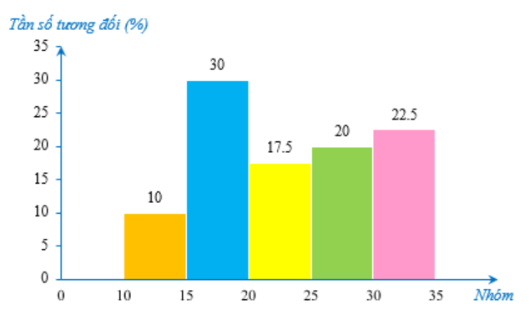  Kết luận  Để vẽ biểu đồ tần số tương đối ghép nhóm ở dạng biểu đồ cột của một mẫu số liệu ghép nhóm, ta có thể thực hiện các bước sau:  Bước 1. Lập bảng tần số tương đối ghép nhóm của mẫu số liệu ghép nhóm đã cho  Bước 2. Vẽ biểu đồ cột biểu diễn số liệu thống kê trong bảng tần số tương đối ghép nhóm nhận được ở Bước 1.  Ví dụ 4: SGK – tr.31-32  Hướng dẫn giải: SGK – tr.32.  HĐ5  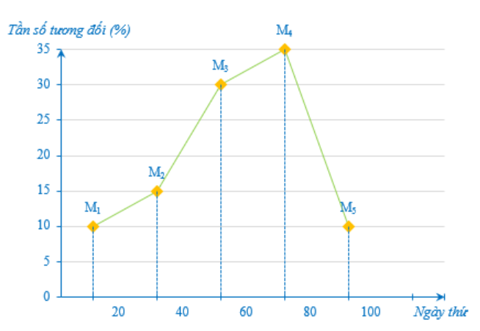  Kết luận  Để vẽ biểu đồ tần số tương đối ghép nhóm ở dạng biểu đoạn thẳng của một mẫu số liệu ghép nhóm, ta có thể thực hiện các bước sau:  Bước 1. Lập bảng tần số tương đối ghép nhóm của mẫu số liệu ghép nhóm đã cho  Bước 2. Vẽ biểu đồ đoạn thẳng biểu diễn các số liệu trong bảng tần số ghép nhóm nhận được ở Bước 1.  Ví dụ 5: SGK – tr.33  Hướng dẫn giải: SGK – tr.33.  Luyện tập 4  Biểu đồ tần số tương đối ghép nhóm ở dạng biểu đồ cột của mẫu số liệu ghép nhóm như sau:  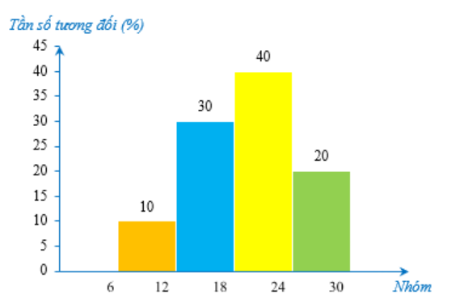  Biểu đồ tần số tương đối ghép nhóm ở dạng biểu đồ đoạn thẳng của mẫu số liệu ghép nhóm là:  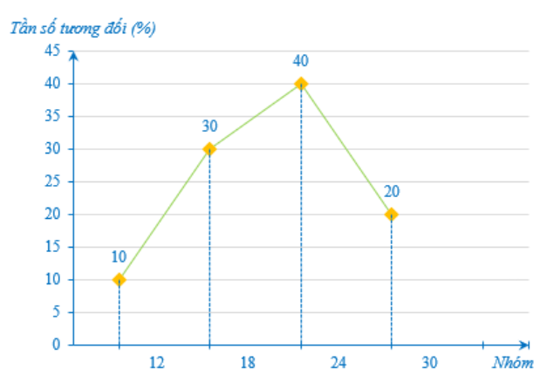
  Nhóm | Tần số tương đối (%)
  [30; 40) | 16,67
  [40; 50) | 20
  [50; 60) | 20
  [60; 70) | 13,33
  [70; 80) | 10
  [80; 90) | 20
  Cộng | 100
C. HOẠT ĐỘNG LUYỆN TẬP
a) Mục tiêu: Học sinh củng cố lại kiến thức đã học thông qua một số bài tập.
b) Nội dung: HS vận dụng các kiến thức của bài học làm bài tập 1 ; 2 ; 3 (SGK – tr.33 - 34), HS trả lời các câu hỏi trắc nghiệm.
c) Sản phẩm học tập: Câu trả lời của HS về biểu diễn các biểu đồ.
d) Tổ chức thực hiện:
Bước 1: Chuyển giao nhiệm vụ:
- GV cho HS làm câu hỏi trắc nghiệm:
Thanh Mai thực hiện khảo sát 40 bạn học sinh bị cận lớp 9 về độ cận thị của mỗi bạn (số đo Diop) và ghi lại kết quả dưới đây :
$$0,5$$ | $$3$$ | $$4$$ | $$2$$ | $$2$$ | $$2,5$$ | $$0,5$$ | $$1$$ | $$1,5$$ | $$8,5$$
$$0,5$$ | $$2$$ | $$2,5$$ | $$3$$ | $$4$$ | $$3,5$$ | $$5$$ | $$8$$ | $$2,5$$ | $$3,5$$
$$1$$ | $$2$$ | $$3$$ | $$4$$ | $$1,5$$ | $$6,5$$ | $$7,25$$ | $$5,5$$ | $$3,25$$ | $$4,25$$
$$6,5$$ | $$7,25$$ | $$1,75$$ | $$3,5$$ | $$3$$ | $$2,75$$ | $$3,25$$ | $$2,75$$ | $$5$$ | $$4$$
Câu 1: Lập bảng tần số ghép nhóm với các nhóm bằng nhau như sau : [0 ;2), [2 ;4), [4 ;6), [6 ;8), [8 ;10).
A. 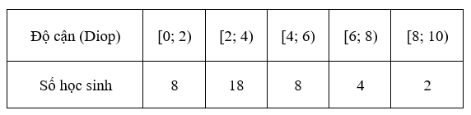
B. 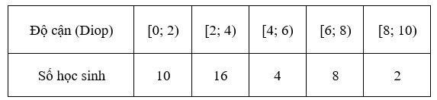
C. 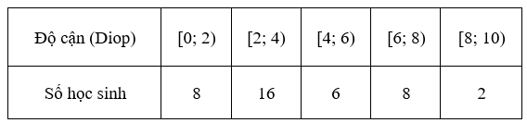
D. 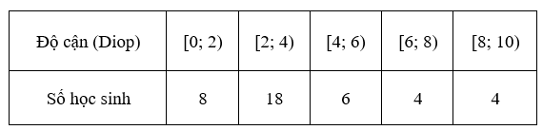
Câu 2: Số học sinh cận dưới 6 Diop là :
A. 26 học sinh.
B. 30 học sinh.
C. 34 học sinh.
D. 36 học sinh.
Câu 3: Tần số tương đối của giá trị nhóm [4; 6) là:
A. 20%
B. 30%
C. 40%
D. 50%
Câu 4: Biểu diễn biểu đồ tần số tương đối ghép nhóm ở dạng biểu đồ đoạn thẳng của số liệu thống kê trên:
A. 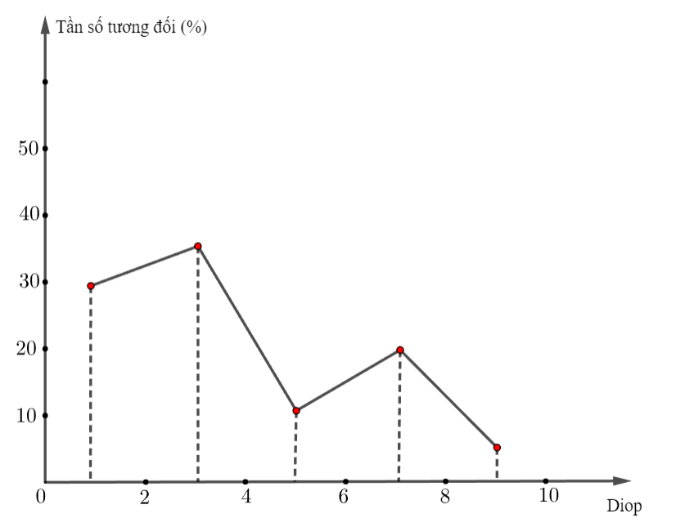
B. 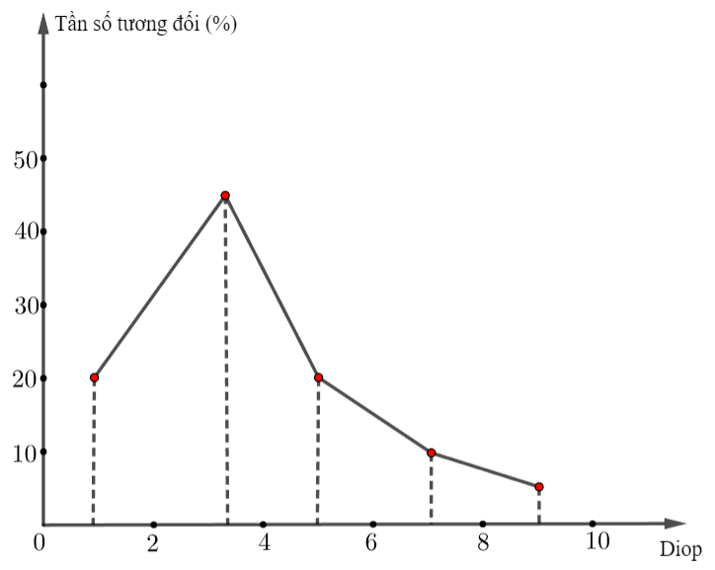
C. 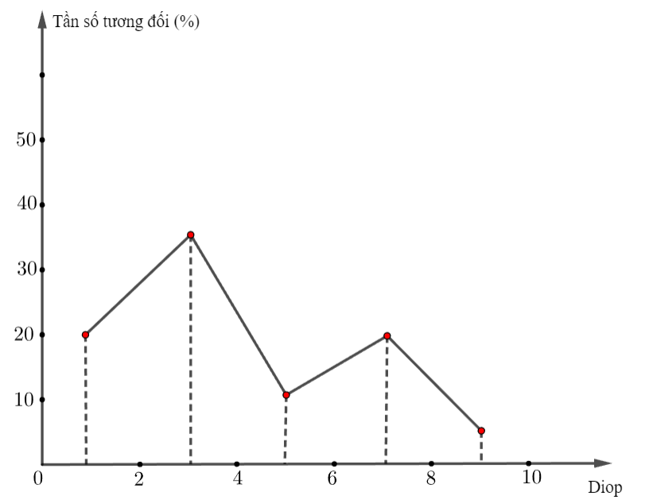
D. 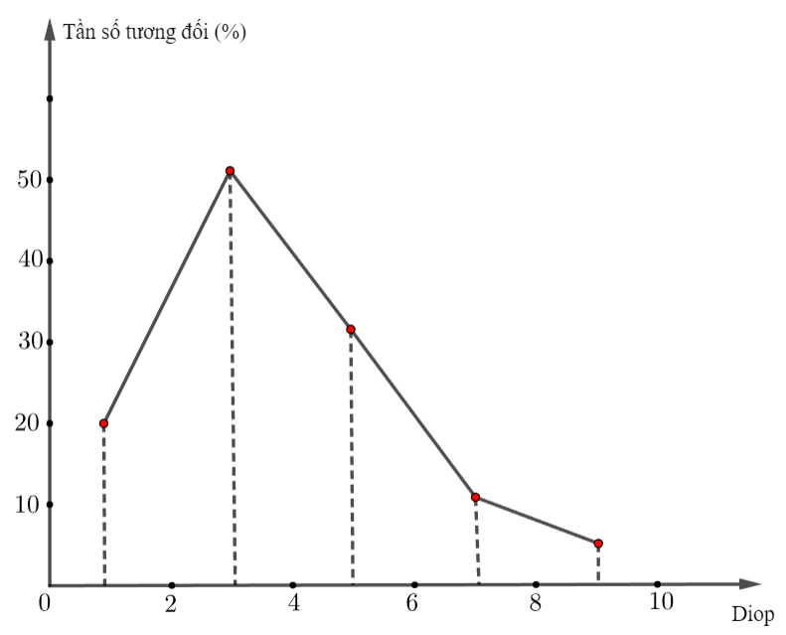
Câu 5: Trong một dự án học tập về nghiên cứu nguồn nước sử dụng tại gia đình, nhóm của Trang Anh đã thu thập các mẫu nước của một số gia đình và tiến hành đo độ pH trong nguồn nước. Dữ liệu được tổng hợp trong bảng tần số sau:
Độ pH | Tần số
[4,5; 5,5) | 2
[5,5; 6,5) | 12
[6,5; 7,5) | 15
[7,5; 8,5) | 8
[8,5; 9,5) | 3
Theo thông tin trên, số mẫu nước “trung tính” (pH từ 6,5 đến dưới 7,5) chiếm tỉ lệ bao nhiêu phần trăm?
A. 20%
B. 25%
C. 32,7%
D. 37,5%
- Đáp án câu hỏi trắc nghiệm
Câu 1 | Câu 2 | Câu 3 | Câu 4 | Câu 5
A | C | A | B | D
Bước 2: Thực hiện nhiệm vụ: HS quan sát và chú ý lắng nghe, thảo luận nhóm, hoàn thành các bài tập GV yêu cầu.
- GV quan sát và hỗ trợ.
Bước 3: Báo cáo, thảo luận: - Câu hỏi trắc nghiệm: HS trả lời nhanh, giải thích, các HS chú ý lắng nghe sửa lỗi sai.
- Mỗi bài tập GV mời HS trình bày. Các HS khác chú ý chữa bài, theo dõi nhận xét bài trên bảng.
Kết quả:
1.
a) Tần số của nhóm [70 ; 80), [80 ; 90), [90 ; 100), [100 ; 110), [110 ; 120) lần lượt là :
$n_{1}=3;n_{2}=6;n_{3}=12;n_{4}=5;n_{5}=4$.
b) Bảng tần số ghép nhóm của mẫu số liệu ghép nhóm đó như sau :
Nhóm | [70 ;80) | [80 ; 90) | [90 ; 100) | [100 ; 110) | [110 ; 120) | Cộng
Tần số ($n$) | 3 | 6 | 12 | 5 | 4 | N = 30
2.
a) Tần số tương đối của các nhóm [10 ; 20), [20 ; 30), [30 ; 40), [40 ; 50] lần lượt là :
$$f_{1}=\frac{8.100}{60}\%≈13,33\%;f_{1}=\frac{18.100}{60}\%=30\%;$$
$$f_{3}=\frac{24.100}{60}\%=40\%;f_{4}=\frac{10.100}{60}\%≈16,67\%.$$
b) Bảng tần số tương đối ghép nhóm của mẫu số liệu ghép nhóm đó như sau :
Số chấm ($x$) | [10 ; 20) | [20 ; 30) | [30 ; 40) | [40 ;50] | Cộng
Tần số tương đối (%) | 13,33 | 30 | 40 | 16,67 | 100
b) Biểu đồ tần số tương đối ghép nhóm ở dạng biểu đồ cột của mẫu số liệu ghép nhóm trên là :
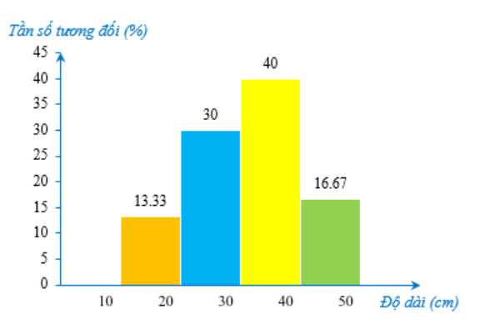
Biểu đồ tần số tương đối ghép nhóm ở dạng biểu đồ đoạn thẳng của mẫu số liệu ghép nhóm trên là :

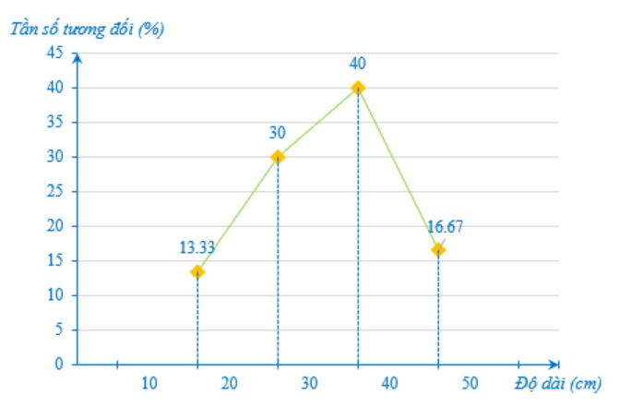
3.
a) Tần số tương đối của các nhóm [36 ; 38), [38 ; 40), [40 ; 42), [42 ; 44), [44 ; 46) lần lượt là :
$$f_{1}=\frac{20.100}{100}\%=20\%;f_{1}=\frac{15.100}{100}\%=15\%;$$
$$f_{3}=\frac{25.100}{100}\%=25\%;f_{4}=\frac{30.100}{100}\%=30\%;f_{5}=\frac{10.100}{100}\%=10\%.$$
b) Bảng tần số tương đối ghép nhóm của mẫu số liệu đã cho như sau :
Nhóm | [36 ; 38) | [38 ; 40) | [40 ; 42) | [42 ; 44) | [44 ; 46) | Cộng
Tần số tương đối (%) | 20 | 15 | 25 | 30 | 10 | 100
c) Biểu đồ tần số tương đối ghép nhóm ở dạng biểu đồ cột của mẫu số liệu ghép nhóm trên là :
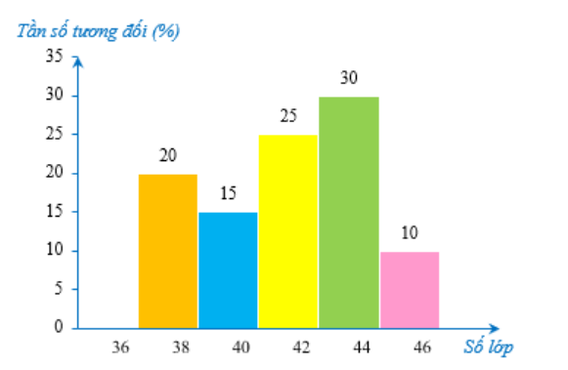
Biểu đồ tần số tương đối ghép nhóm ở dạng biểu đồ đoạn thẳng của mẫu số liệu ghép nhóm trên là :
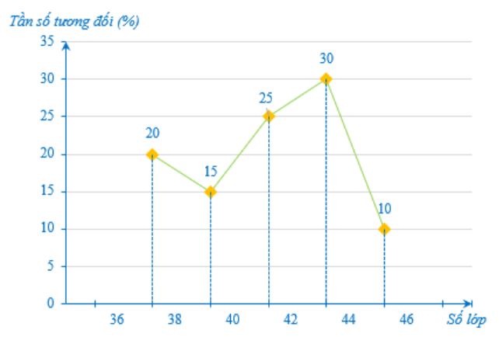
Bước 4: Kết luận, nhận định:
- GV chữa bài, chốt đáp án, tuyên dương các hoạt động tốt, nhanh và chính xác.
- GV chú ý cho HS các lỗi sai hay mắc phải khi thực hiện giải bài tập.
D. HOẠT ĐỘNG VẬN DỤNG
a) Mục tiêu:
- Học sinh thực hiện làm bài tập vận dụng thực tế để nắm vững kiến thức.
- HS thấy sự gần gũi toán học trong cuộc sống, vận dụng kiến thức vào thực tế, rèn luyện tư duy toán học qua việc giải quyết vấn đề toán học
b) Nội dung: HS sử dụng SGK và vận dụng kiến thức để trao đổi và thảo luận hoàn thành các bài toán theo yêu cầu của GV.
c) Sản phẩm: HS hoàn thành các bài tập được giao.
d) Tổ chức thực hiện:
Bước 1: Chuyển giao nhiệm vụ:
- GV yêu cầu HS hoạt động hoàn thành bài tập 4 (SGK – tr.34).
Bước 2: Thực hiện nhiệm vụ:
- HS suy nghĩ, trao đổi, thảo luận thực hiện nhiệm vụ.
- GV điều hành, quan sát, hỗ trợ.
Bước 3: Báo cáo, thảo luận: GV mời đại diện một vài HS trình bày miệng.
Kết quả:
4.
a) Tần số tương đối của các nhóm lần lượt là :
$$f_{1}=\frac{3.100}{60}\%=5\%;f_{2}=\frac{6.100}{60}=10\%;$$
$$f_{3}=\frac{19.100}{60}\%≈31,67\%;f_{4}=\frac{23.100}{60}\%≈38,33\%;f_{5}=\frac{9.100}{60}=15\%$$
Bảng tần số tương đối ghép nhóm của mẫu số liệu ghép nhóm đó như sau :
Nhóm | [40 ;50) | [50 ; 60) | [60 ; 70) | [70 ;80) | [80 ;90) | Cộng
Tần số tương đối (%) | 5 | 10 | 31,67 | 38,33 | 15 | 100
b) Biểu đồ tần số tương đối ghép nhóm ở dạng biểu đồ cột của mẫu số liệu ghép nhóm trên là :
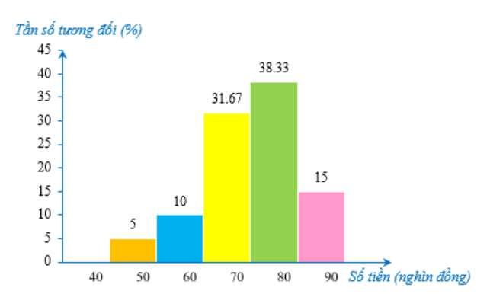
Biểu đồ tần số tương đối ghép nhóm ở dạng biểu đồ đoạn thẳng của mẫu số liệu ghép nhóm trên là :
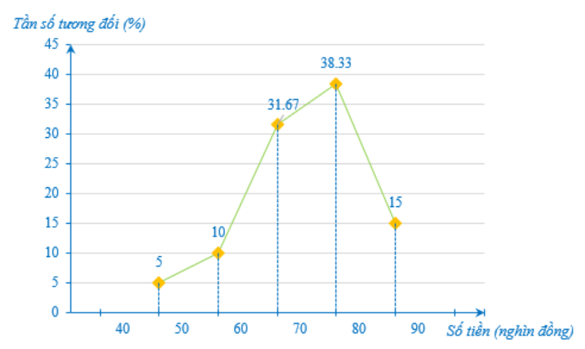
Bước 4: Kết luận, nhận định:
- GV nhận xét, đánh giá khả năng vận dụng làm bài tập, chuẩn kiến thức và lưu ý thái độ tích cực khi tham gia hoạt động và lưu ý lại một lần nữa các lỗi sai hay mắc phải cho lớp.
* HƯỚNG DẪN VỀ NHÀ
- Ghi nhớ kiến thức trong bài.
- Hoàn thành bài tập trong SBT.
- Chuẩn bị bài sau “Phép thử ngẫu nhiên và không gian mẫu. Xác suất của biến cố”.

